

**РАКИТЯНСКАЯ ТЕРРИТОРИАЛЬНАЯ**

**ИЗБИРАТЕЛЬНАЯ КОМИССИЯ**

**ПОСТАНОВЛЕНИЕ**

|  |  |  |
| --- | --- | --- |
| 17 марта 2025 года |  | № 71/527-1 |

**п. Ракитное**

Об определении перечня 5 частей территории Ракитянского муниципального округа Белгородской области, которым должны соответствовать территориальные группы кандидатов единого списка кандидатов избирательного объединения на выборах депутатов Совета депутатов Ракитянского муниципального округа Белгородской области

В соответствии с частью 11 статьи 23 Избирательного кодекса Белгородской области Ракитянская территориальная избирательная комиссия **постановляет:**

1. Определить перечень 5частей территории Ракитянского муниципального округа Белгородской области, которым должны соответствовать территориальные группы кандидатов единого списка кандидатов избирательного объединения на выборах депутатов Совета депутатов Ракитянского муниципального округа Белгородской области и его графическое изображение (приложения №№ 1-2).

2. Направить настоящее постановление для опубликования в газету «Наша жизнь», сетевое издание «Наша жизнь 31» и разместить на странице территориальной избирательной комиссии на официальном сайте Избирательной комиссии Белгородской области в информационно-телекоммуникационной сети «Интернет».

3. Контроль за исполнением настоящего постановления возложить на председателя Ракитянской территориальной избирательной комиссии Пискареву Л.В.

|  |  |  |
| --- | --- | --- |
| **Председатель**  **Ракитянской территориальной избирательной комиссии** |  | **Л. В. Пискарева** |
|  |  |  |
| **Секретарь**  **Ракитянской территориальной избирательной комиссии** | **Новый рисунок** | **И. Ю. Федутенко** |

Приложение № 1

**ОПРЕДЕЛЕН**

постановлением Ракитянской

территориальной избирательной

комиссии от 17 марта 2025 года № 71/527-1

**ПЕРЕЧЕНЬ**

**5 частей территории Ракитянского муниципального округа Белгородской области, которым должны соответствовать территориальные группы кандидатов единого списка кандидатов избирательного объединения на выборах депутатов Совета депутатов Ракитянского муниципального округа Белгородской области**

**Часть № 1 (Бобравская)** соответствует территориям одномандатных избирательных округов Бобравского №9, Венгеровского №10.

**Часть № 2 (Дмитриевская)** соответствует территориям одномандатных избирательных округов Пролетарского №7, Дмитриевского №8.

**Часть № 3 (Сахзаводская)** соответствует территориям одномандатных избирательных округов Ракитянского №2, Ракитянского №3.

**Часть № 4 (Центральная)** соответствует территориям одномандатных избирательных округов Ракитянского №1, Ракитянского №4.

**Часть № 5 (Пролетарская)** соответствует территориям одномандатных избирательных округов Пролетарского №5, Пролетарского №6.

Приложение № 2

к постановлению Ракитянской

территориальной избирательной

комиссии от 17 марта 2025 года № 71/527-1

**Графическое изображение определяемого перечня 5 частей территории Ракитянского муниципального округа Белгородской области,**

**которым должны соответствовать территориальные группы кандидатов**

**единого списка кандидатов избирательного объединения на выборах депутатов Совета депутатов Ракитянского муниципального округа Белгородской области**

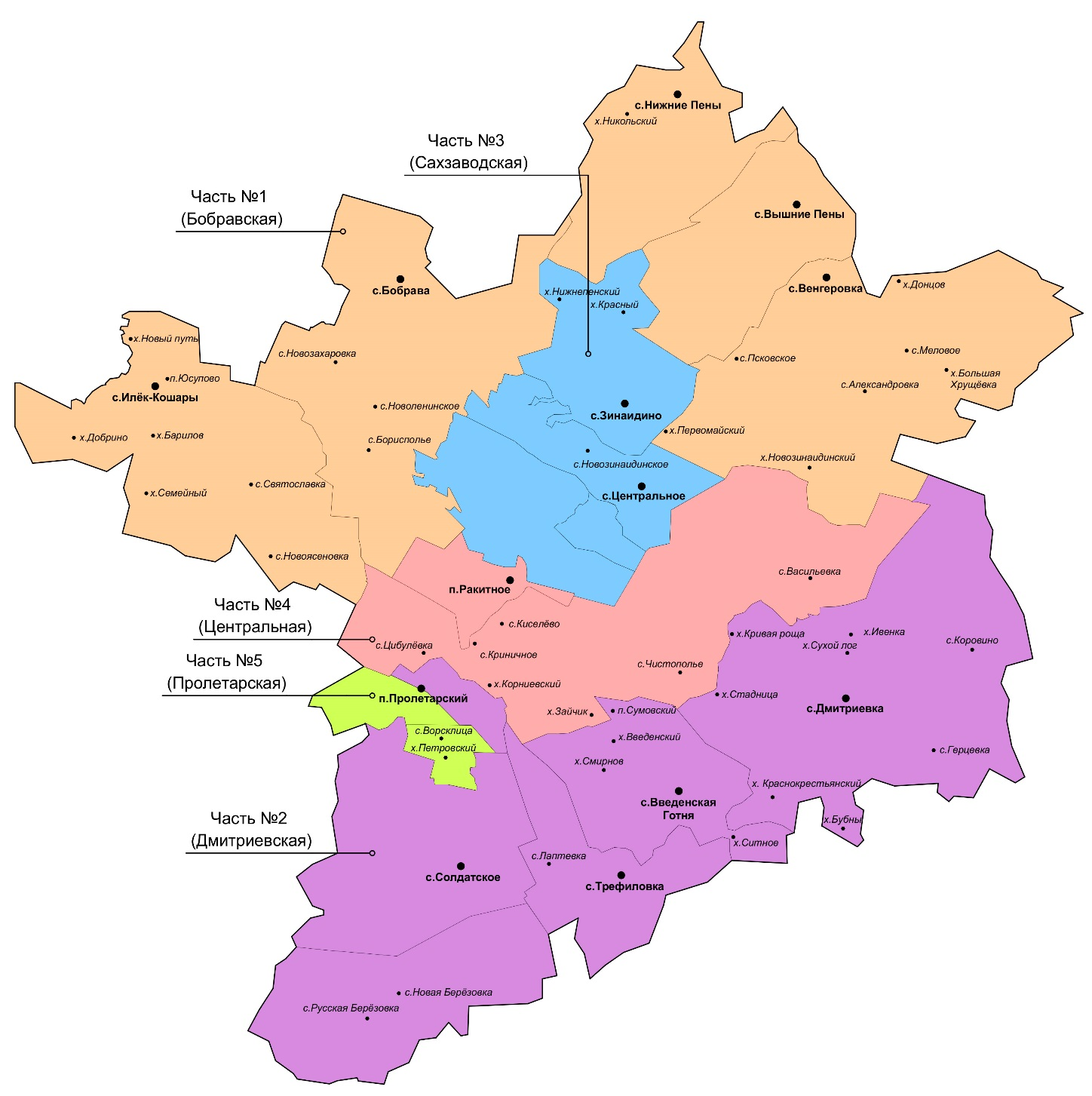

|  |  |  |  |
| --- | --- | --- | --- |
| **Численность избирателей на 01.01.2025 года – 25 085 чел.** | | |  |
| Среднее количество избирателей в части территории Ракитянского муниципального округа – **5017 чел.** | | |  |
| Часть № 1 (Бобравская): | округа № 9, № 10, | численность – 5009 чел. (-0,16 %) | |
| Часть № 2 (Дмитриевская): | округа № 7, № 8, | численность – 4842 чел. (-3,49 %) | |
| Часть № 3 (Сахзаводская): | округа № 2, № 3, | численность – 5043 чел. (+0,52 %) | |
| Часть № 4 (Центральная): | округа № 1, № 4, | численность – 5139 чел. (+2,43 %) | |
| Часть № 5 (Пролетарская): | округа № 5, № 6, | численность – 5052 чел. (+0,70 %) | |